На прошлой неделе в Государственном бюджетном дошкольном образовательном учреждении детский сад № 39 компенсирующего вида Центрального района Санкт-Петербурга по адресу: Санкт-Петербург, Манежный пер. д. 7, прошла неделя занятий по пожарной безопасности. Ежедневно преподаватели детского сада изучали с детьми правила пожарной безопасности и действия в случае пожара, а также провели конкурс рисунка на противопожарную тематику. Кульминационным моментом данных занятий для ребят стала встреча с инспектором Отдела надзорной деятельности и профилактической работы Центрального района Куськиным Сергеем Александровичем, на которой ребята рассказывали о своих работах, а также очень внимательно послушали лекцию о том, какие бывают средства пожаротушения, о работе пожарного и о том, что надо делать, если все же случился пожар. В конце занятия ребята получили сувениры, предоставленные Центральным отделением Санкт-Петербургского городского отделения Общероссийской общественной организации «Всероссийское добровольное пожарное общество».
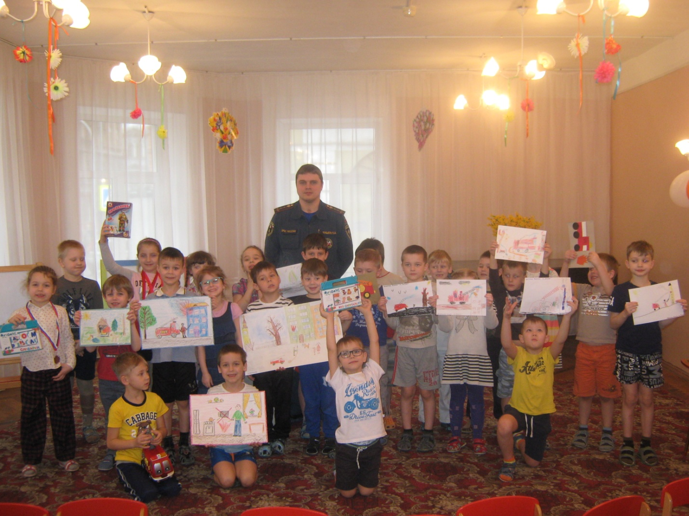

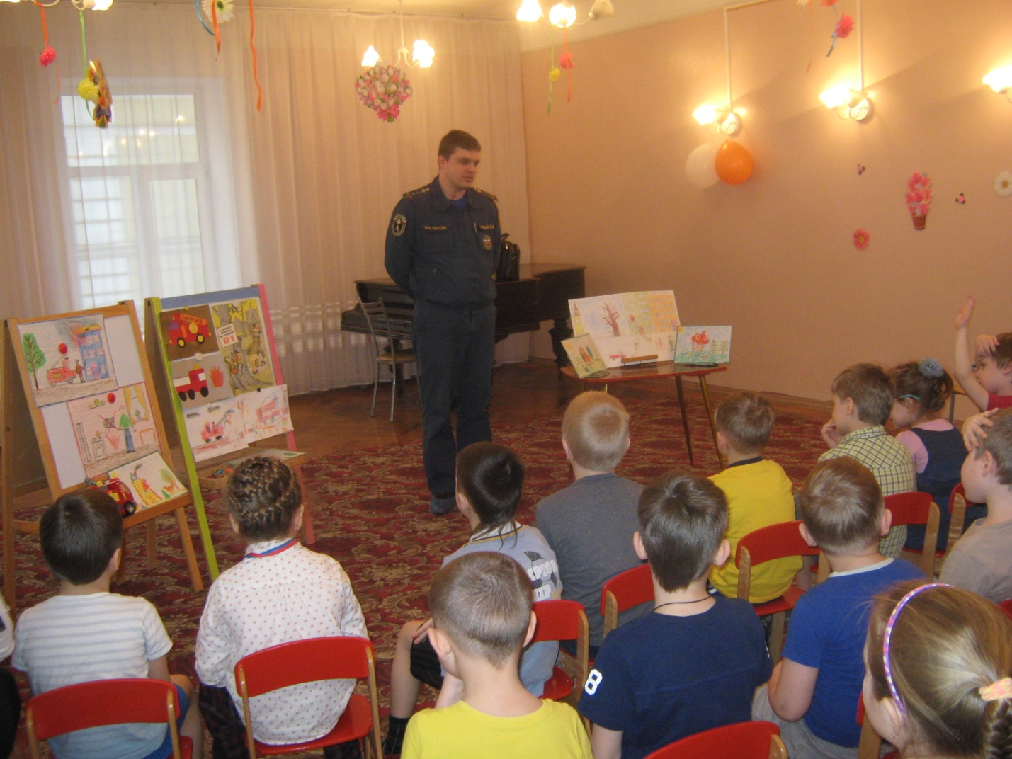

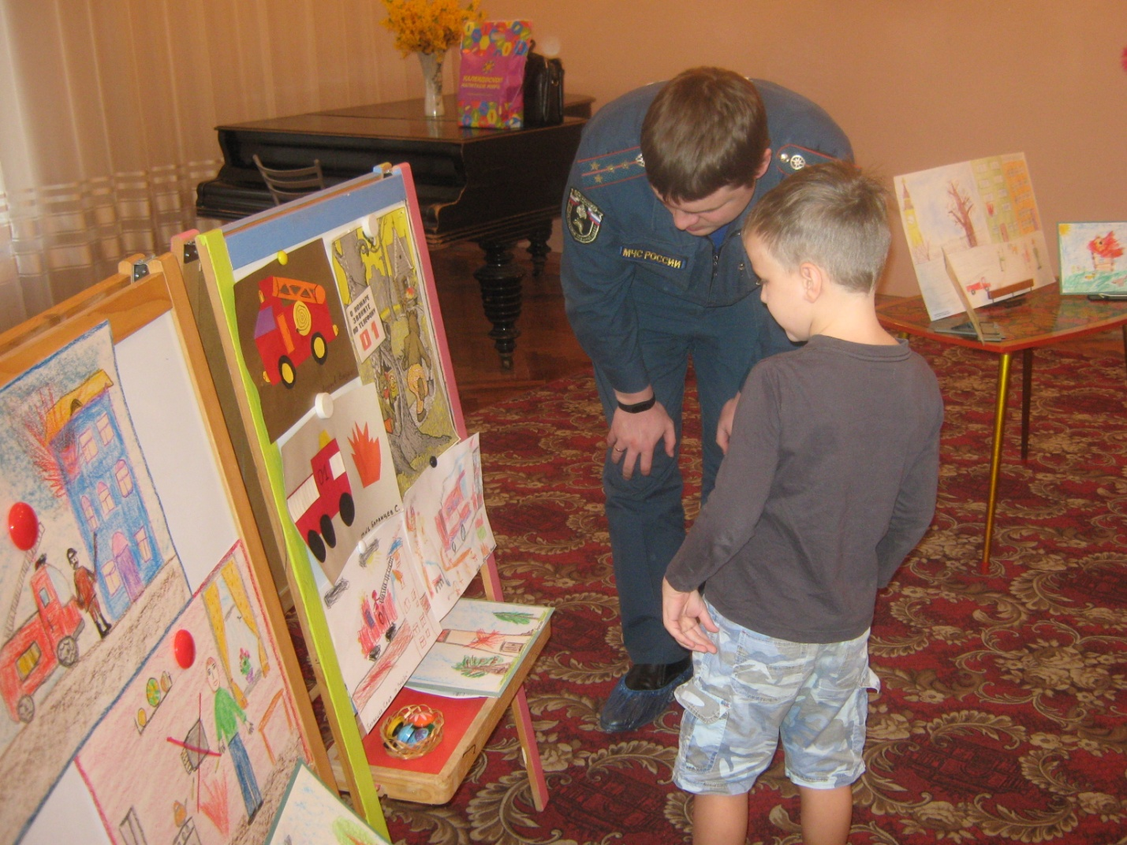
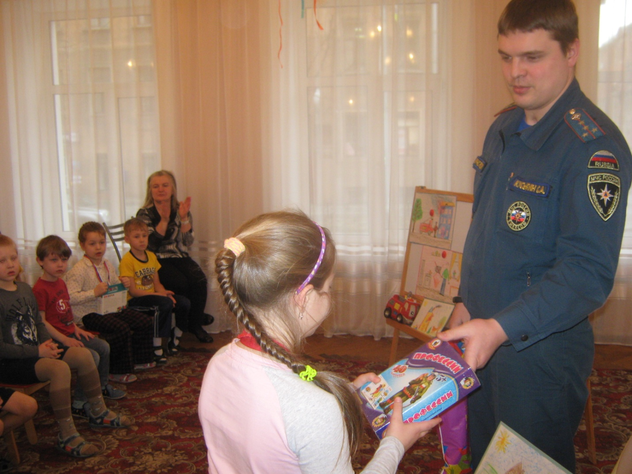

ОНДПР Центрального района УНДПР
ГУ МЧС России по Санкт-Петербургу
28.03.2017г.

